 | UNIVERSIDAD TÉCNICA FEDERICO SANTA MARÍA  DEPARTAMENTO DE ELECTRÓNICA | 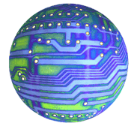

Redes de Computadores

“Buses de Campo

Foundation Fieldbus y Profibus”

Integrantes: Günther Bevensee Beltrami
Felipe Nicolás Rodríguez
Fecha : 28/07/2008

- Resumen
Bus de campo o Fieldbus es un nombre genérico que describe las nuevas redes de comunicación digitales usadas en la industria en reemplazo de las tecnologías análogas de 4-20[mA] o 0-10[V]
Los dispositivos en un segmento comunican los datos de control de procesos en forma cíclica, cuyo tiempo es administrado por una función de planificación maestra denominada Link Active Scheduler
El link Active Scheduler se encarga de administrar la comunicación de los distintos dispositivos. Producto de que solo un dispositivo puede utilizar el canal a la vez el Link Active Scheduler debe tomar la decisión de quien usara este canal, cuanto tiempo lo usara, y cuando lo usara.
Toking Passing es un sistema de administración de filas en al cual cada elemento tiene un Token(moneda) con un valor. A medida que transcurra el tiempo el valor de su Token ira decayendo a cero. Una vez ocurrido esto el elemento “actual” le pasara el token al siguiente proceso en la fila.
Se ve que con estas redes el concepto de redes de computadores se expande mas allá de los computadores personales y la internet

- Introducción
Hoy en día las redes de comunicación son un elemento fundamental en gran parte de las actividades. Si se desea tener una gestión integral es preciso que todos los sistemas de la fábrica logren una intercomunicación entre ellos, desde los elementos de automatización, como lo son actuadores, sensores, paneles, etc. Hasta los elementos de gestión y supervisión del proceso.
Esto conforma el concepto de CIM (Manufactura Integrada por Computador) que se define como una metodología de trabajo y una filosofía de diseño de los sistemas de automatización, producción y gestión orientados a la mejora de los niveles de calidad y la optimización en los procesos de fabricación.
Bus de campo o fieldbus es un nombre genérico que describe las nuevas redes de comunicación digitales usadas en la industria en reemplazo de las tecnologías análogas como la de 4-20[mA] o 0-10[V] .
Esta red digital, bidireccional, serial y multiacceso es usada para unir dispositivos de campo aislados como transductores, actuadores y sensores. Además, provee una comunicación abierta para conectar dispositivos como PC o controladores lógicos programables (PLC).
Con estos dispositivos, el ingeniero es capaz de acceder a cualquier equipo y también comunicarse con otros.

- Funcionamiento de FieldBus

Los dispositivos en un segmento comunican los datos de control de procesos en forma cíclica, cuyo tiempo es administrado por una función de planificación maestra denominada Link Active Scheduler. El link Active Scheduler se encarga de administrar la comunicación de los distintos dispositivos. Producto de que solo un dispositivo puede utilizar el canal a la vez el Link Active Scheduler debe tomar la decisión de quien usara este canal, cuanto tiempo lo usara, y cuando lo usara. El correcto funcionamiento del Link Active Scheduler es importante ya que debe permitir que todos los dispositivos que se conecte a la red puedan transmitir la información de control, alarmas, diagnostico, instrumentación etc. De manera de poder así efectuar un control adecuado de los procesos. El LAS contiene 2 algoritmos para comunicación de distinta prioridad LAS de alta prioridad y LAS de baja prioridad. EL LAS asegura que las comunicación de alta prioridad llegue a su destino de manera sincrónica. Es decir sean enviados en la misma ranura de tiempo en cada ciclo. La comunicación utilizando el modelo de productor/consumidor en otras palabras comunicación de una sola vía. Todo esto asegura que la comunicación de datos de control ocurra de manera sincrónica.
Los datos de información como, registros, alarmas, diagnósticos, configuración se comunican en forma asincrónica. Es decir son administra por el LAS de baja prioridad. Este utiliza un modelo de cliente/servidor. El cual permite comunicación de 2 vías que permite operaciones de lectura escrituras. Se asigna un tiempo entre ciclos para que por medio de toking-passing se comuniquen los dispositivos.
Esta configuración resulta similar TDM con la diferencia que el sistema tokin pasing permite establecer propiedades entre los distintos productors(procesos físicos).
Toking Passing es un sistema de administración de filas en al cual cada elemento tiene un Token(moneda) con un valor. A medida que transcurra el tiempo el valor de su Token ira decayendo a cero. Una vez ocurrido esto el elemento “actual” le pasara el token al siguiente proceso en la fila.
En la Fig. 1 se muestra el esquema de capas utilizado por FieldBus. User layer corresponde a los bloque de Control y Diagnostico del proceso que esta siendo monitoreado en la industria. Esta información es adaptada por el data Link & Application layer. El cual es capaz de recibir cualquier tipo de señal utilizada típicamente en la industria y empaquetarla de manera digital para su posterior transmisión en la capa física.

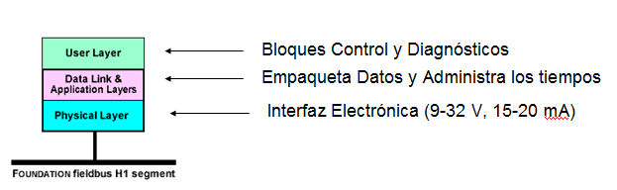
Fig. 1.

Cada dispositivo comparte el mismo tiempo en un segmento. Una función de sistema administra el tiempo “application clock”. Este es un reloj interno a cada interfaz que debe ser sincronizado con el reloj del LAS la cual envía cada cierto tiempo un mensaje de distribución de tiempo para facilitar el sincronismo entre los relojes.
Las operaciones a realizar en la red FieldBus son llamadas Function Block. Estas proporcionan las herramientas para poder acceder y manipular los procesos. En la Fig. 2 se muestra como se ve en el tiempo un canal FieldBus.
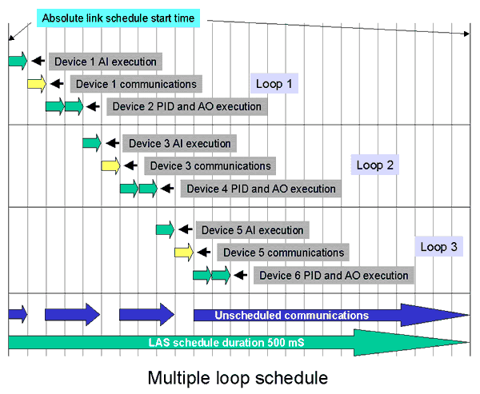
Fig. 2

La figura 2 muestra un ciclo del LAS el cual se repite de manera cíclica. Las líneas verticales muestran las ranuras de tiempo disponibles para cada función. Cada una de las flechas en líneas de la figura representa un Function Block. Las flechas de color amarillo corresponden a operación con alta prioridad que son administradas por el LAS y las flechas de color calipso a operaciones de baja prioridad. Esta funciones de baja prioridad solo pueden ser enviadas cuando los requisitos de funciones de alta prioridad lo permitan asegurando que los function blocks asociados a operaciones de control. En las tablas 1 y 2 se muestran las operaciones posibles mediante function blocks.

Advanced Specified Continuous Function Blocks
Complex AO | Provides extensive interlocking
Splitter | 1-in-3-out + logic -- for split ranging
Selector | 4-in-1-out (min., max., mid., avg.)
Setpoint Generator | SP generator for Batch applications
Characterizer | Has interpolation and tracking
Integrator | Integrate flow or pulse + reset
Calc_A | 1131-C inst. - 50 steps - analogs
Lead/Lag | Dynamic compensation
Dead Time | Delay for analog feedforward control
Analog Alarm | Provides alarm response
Tabla1

Advanced Specified Discrete Function Blocks
Digital HMI | Operator input - reference by tag
Pulse Input | Pass pulses to integrator
Timer | Count up/down, debounce
Digital Alarm | Provides alarm response
Step Control | SP control using discrete actuators
Calc_D | 1131-C inst. - 50 steps - discretes
Complex DO | Provides extensive interlocking
Device | Simple 2 or 3 state devices (pumps)
Dead Time | Delay for analog feedforward control
Analog Alarm | Provides alarm response
Tabla 2

- Conclusión
Hoy en día las tecnologías que triunfan en el mercado son aquellas que ofrecen las mejores ventajas y seguridad a los clientes, cada vez se está acabando con tecnologías cerradas; que en un mundo en proceso de globalización, es imposible que sobrevivan.
A nivel industrial se está dando un gran cambio, ya que no solo se pretende trabajar con la especificidad de la instrumentación y el control automático, sino que existe la necesidad de mantener históricamente información de todos los procesos, además que esta información este también en tiempo real y que sirva para la toma de decisiones y se pueda así mejorar la calidad de los procesos.
Las condiciones extremas a nivel industrial requieren de equipos capaces de soportar elevadas temperaturas, ruido excesivo, polvo, humedad y demás condiciones adversas; pero además requiere de personal capaz de ver globalmente el sistema de control y automatización industrial junto con el sistema de red digital de datos.
Se ve que con estas redes el concepto de redes de computadores se expande mas allá de los computadores personales y la internet.

